PRESSEMITTEILUNG
Schwäbisch Hall, 30.04.2020

Globale Verfügbarkeit von Gütern sichern
OPTIMA unterstützt Unternehmen mit Maschinenlösungen, die in der Krise besonders gefragt sind

Die Corona-Krise führt zu starken Nachfrageverschiebungen. Der Bedarf an bestimmten Konsumgütern und Hygieneprodukten, Pharmazeutika und Medizintechnik hat exponentiell zugenommen. Die breit aufgestellte Optima Unternehmensgruppe hat frühzeitig auf diese Entwicklung reagiert und unterstützt Kunden mit speziellen Maschinenlösungen, die sich flexibel auf die neuen Marktanforderungen anpassen lassen. Eine neue Internetseite informiert über das Portfolio.
„Kundenspezifische Lösungen sind die DNA von Optima“, sagt Hans Bühler, geschäftsführender Gesellschafter der Optima Unternehmensgruppe aus Schwäbisch Hall. Deshalb unterstützt der Sondermaschinenbauer produzierende Unternehmen in dieser schwierigen Zeit gezielt mit seinem Know-how, hochflexiblen Maschinenlösungen, virtuellen Maschinenabnahmen und digitalen Serviceleistungen. „Derzeit bearbeiten wir einige Maschinenprojekte, die sich speziell auf Produkte im Rahmen der Corona-Pandemie beziehen“, betont Bühler. Dazu zählen beispielsweise Abfüllanlagen für Diagnostik-Testkits, die für den Nachweis von SARS-CoV-2 verwendet werden. Außerdem sind Herstellanlagen für Filter, die in Beatmungsgeräten zum Einsatz kommen, und Anlagen zur Abfüllung von Impfstoffen und Therapie-Medikamenten gefragt.
Neue Informationsseite für besonders gefragte Maschinen
Alle Maschinenlösungen, die in dieser Zeit besonders gefragt sind, hat das Unternehmen nun auf einer speziellen Website zusammengeführt. Unter www.optima-packaging.com/fightcovid-19 finden Interessenten passende Maschinen zum Abfüllen, Verschließen und Verpacken von Diagnostik-Testkits, Mund-Nasen-Schutzmasken, Desinfektionsmitteln, Filtern für Beatmungsgeräte, Impfstoffen und Therapie-Medikamenten, Toilettenpapier sowie wichtige Informationen zu digitalen Serviceleistungen in der Krise und Möglichkeiten zur Kontaktaufnahme.
Erfolgreicher Einsatz von Streaming-Technologie bei Maschinenabnahmen
Mit virtuellen Maschinenabnahmen sorgt Optima in der Krise dafür, dass Anlagen pünktlich ausgeliefert werden. Vor kurzem wurde die komplexeste virtuelle Maschinenabnahme in der Unternehmensgeschichte durchgeführt. Über 30 Mitarbeiter des Kunden aus den USA verfolgten täglich jeden Schritt des virtuellen Factory Acceptance Tests. Neben einer pünktlichen Lieferung bringt diese Variante weitere Vorteile. „So können bei bestimmten Themen weitere Experten des Kunden hinzugezogen werden, die nicht zum Abnahmeteam gehören“, berichtet Heiko Kühne, Vice President Cosmetics & Chemicals bei Optima Consumer. Auch Kernlieferanten werden von Optima zugeschaltet, um Fragen des Kunden zu beantworten. Das sorgte für einen interdisziplinären Austausch und vertiefte die Partnerschaft. Außerdem erhält so auch Bedienpersonal, das üblicherweise nicht zur Abnahme anreist, einen detaillierten Einblick. Das ermöglicht eine kurze Inbetriebnahme und einen schnellen Produktionsstart.

Gesellschaftliche Verantwortung

Um einen Beitrag zur Bewältigung der Krise zu leisten, unterstützt Optima das Unternehmen Wrapping Solutions aus Rosengarten bei Schwäbisch Hall bei der Produktion von Mund-Nasen-Schutzmasken mit manuellen Faltvorrichtungen. Zahlreiche Anfragen aus ganz Deutschland sind in den vergangenen Wochen für diese Lösung eingegangen. Die Herstellung der Faltvorrichtungen wird vom Optima Ausbildungszentrum organisiert und durchgeführt.
Weitere Informationen: www.optima-packaging.com/fightcovid-19

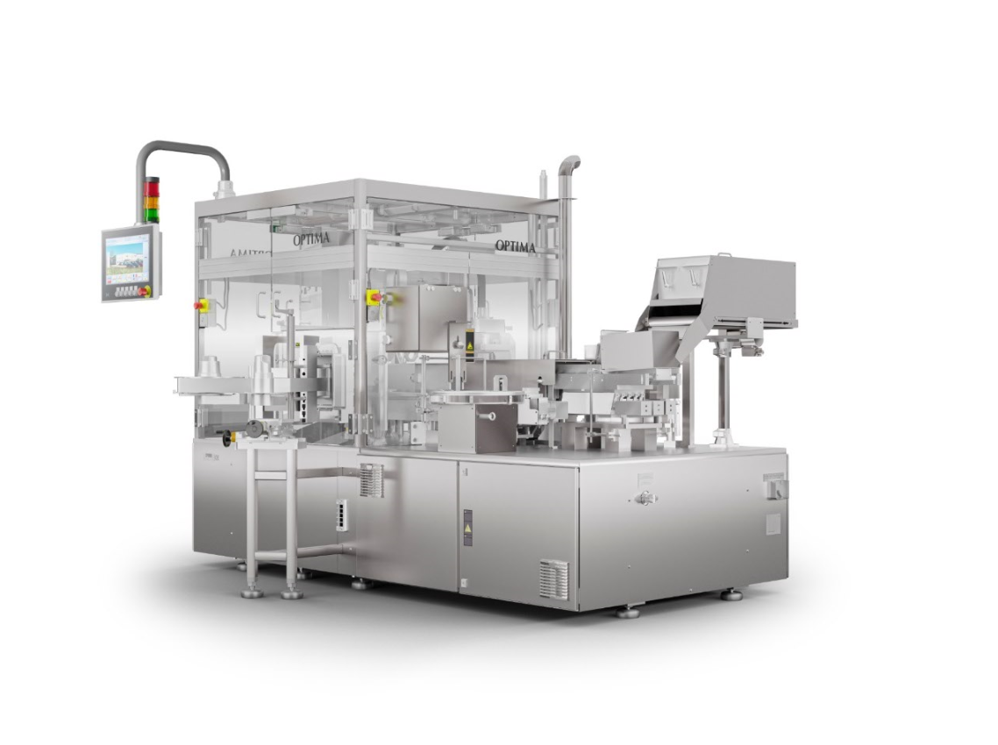
Mit der OPTIMA ImmuFill® lassen sich Reagenzien für PCR-Testkits in Fläschchen abfüllen und verschließen. (Quelle: Optima)

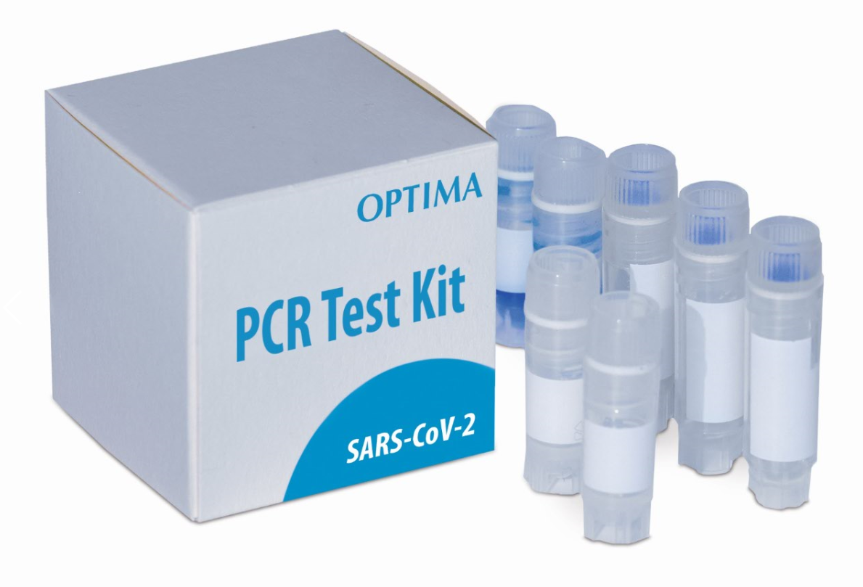
Beim Nachweis des Coronavirus kommen verschiedene Diagnostikverfahren zum Einsatz, unter anderem PCR-Testkits (PCR: Polymerase-Kettenreaktion). Für alle Diagnostik-Testkits bietet Optima passende Abfüll- und Verschließanlagen. (Quelle: Optima)

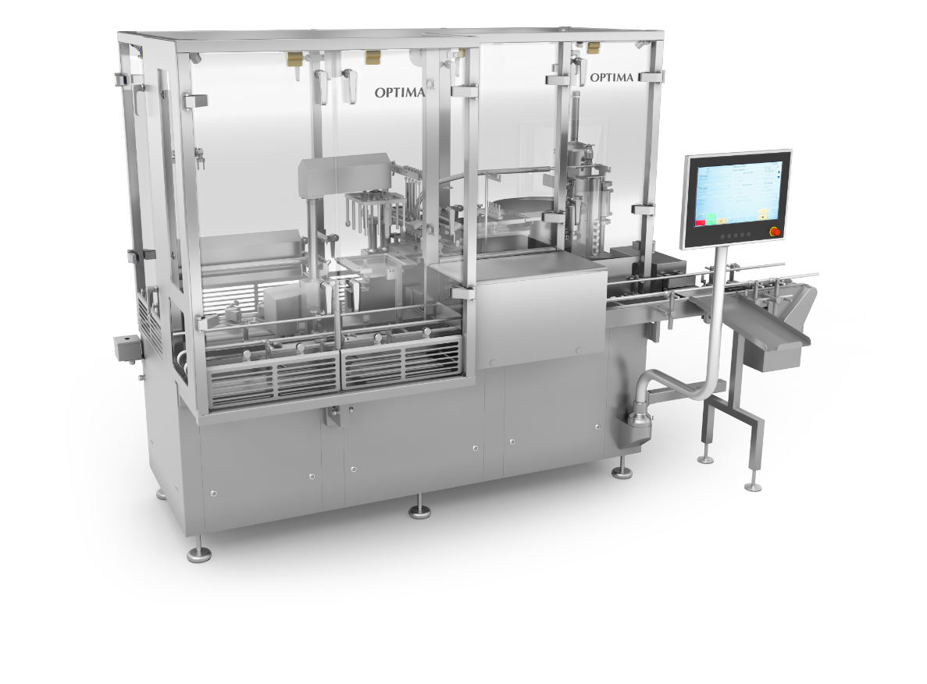
Mit der OPTIMA SV / H Abfüll- und Verschließmaschine lassen sich drei verschiedene Behältnistypen auf einer Anlage verarbeiten. Die Maschine kann für die Verarbeitung von genesteten Fertigspritzen, Vials und Karpulen eingesetzt werden. (Quelle: Optima)

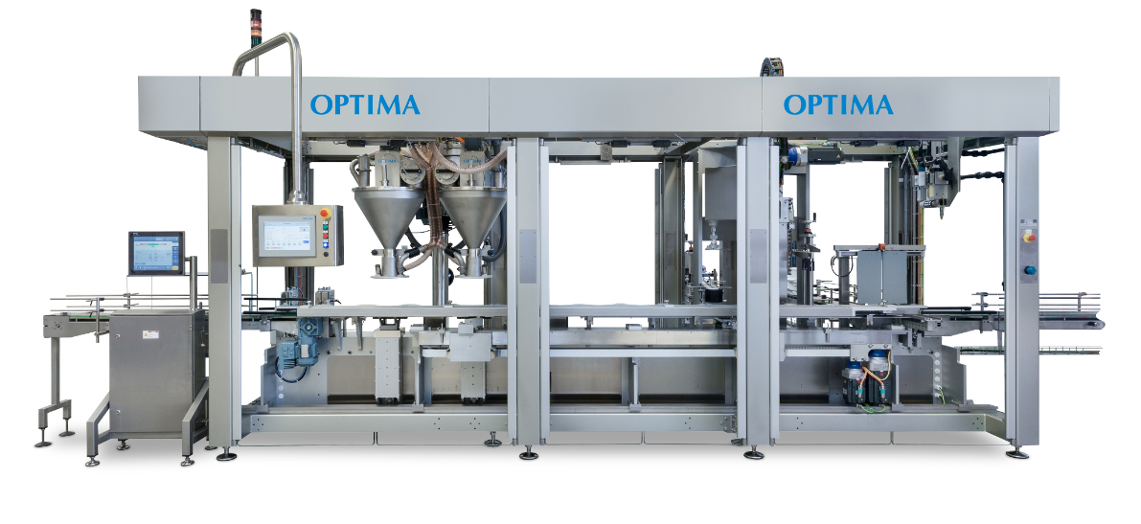
Die hochflexible Maschinenlösung OPTIMA MPS kann dazu beitragen, der Mangelsituation entgegenzuwirken und automatisiert die Herstellung von Luftfiltern, die in Beatmungsgeräten zum Einsatz kommen. (Quelle: Optima)

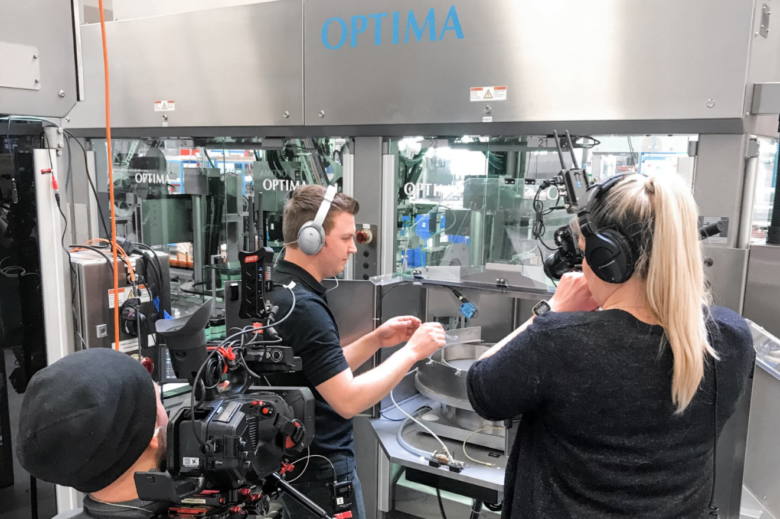
Bei der virtuellen Maschinenabnahme übertragen elf Hightech-Kameras die Live-Bilder zum Kunden in den USA. (Quelle: Optima)

Zeichen (inkl. Leerzeichen): 3.533

Pressekontakt:
OPTIMA packaging group GmbH
Jan Deininger
Redakteur
+49 (0)791 / 506-1472
jan.deininger@optima-packaging.com
www.optima-packaging.com
Besten Dank für Ihre Veröffentlichung. Über die Zusendung eines Belegexemplars freuen wir uns.

